İSTANBUL AREL ÜNİVERSİTESİ
YAPAY ZEKÂ ÇALIŞMALARI UYGULAMA VE ARAŞTIRMA MERKEZİ*
Adres: Türkoba Mah. Erguvan Sok., No:26/K, Tepekent-Büyükçekmece/İstanbul
Tel: 0(850)850 27 35/1269
Fax: +90 212 860 04 81
e-posta: medi@arel.edu.tr Proforma No:
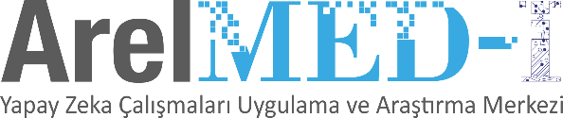

FİYAT TEKLİFİ – Proforma Fatura
Tarih:

Firma Adı:
Adresi:
Proje:

Hizmetin kapsamı ve ücreti
Sıra | İstenilen Analiz/ Danışmanlık | Miktar | Saatlik Birim Fiyat | İskonto Oranı | İskonto Tutarı | Fiyat
1
Toplam Tutar:
%20 KDV Tutarı:
%20 KDV Dahil Toplam Tutarı:

İlgili fiyat teklifinin geçerlilik süresi iki aydır. Bu form bilgi niteliğinde olup, araştırma merkezimize verildiğinde resmiyet kazanacaktır.
Bilgilerinize arz ederiz.

